การออกแบบไมโครโพรเซสเซอร์ 8051 โดยการเพิ่มไปป์ไลน์
RECONSIDERING THE STRUCTURE
OF PIPELINED 8051 MICROPROCESSOR

“Programmer Manual”

“คู่มือโปรแกรมเมอร์”

นายณรงค์รัตน ศรีมี
นายณัฐพงศ์ ทองพรหม

รายงานนี้เป็นส่วนหนึ่งของปริญญานิพนธ์ตามหลักสูตรปริญญาวิศวกรรมศาสตรบัณฑิต
ภาควิชาวิศวกรรมคอมพิวเตอร์
คณะวิศวกรรมศาสตร์
สถาบันเทคโนโลยีพระจอมเกล้าเจ้าคุณทหารลาดกระบัง
ปีการศึกษา 2547
สารบัญ

 |  | หน้าที่
ส่วนที่1 การออกแบบ |  | 2
1 | การออกแบบไมโครคอนโทรลเลอร์ | 2
2 | การแบ่งสเตจการทำงาน | 3
3 | ปัญหาและการแก้ปัญหาไปป์ไลน์ | 9
4 | รายละเอียดของการออกแบบเพิ่มเติม | 11
ส่วนที่2 การเขียนโปรแกรม |  | 12
1 | การออกแบบสเตจการถอดรหัสคำสั่ง (Fetch Stage) | 12
2 | การออกแบบสเตจการถอดรหัสคำสั่ง (Decode Stage) | 16
3 | การออกแบบสเตจการทำคำสั่ง (Execute Stage) | 19
4 | การออกแบบสเตจการเขียนผลลัพธ์ (Write back Stage) | 21
5 | การออกแบบหน่วยความจำโปรแกรม (Program memory) | 21
6 | การออกแบบหน่วยความจำข้อมูล (Data memory) | 22
7 | การออกแบบคอนโทรลยูนิต (Control Unit) | 26
8 | การออกแบบส่วนสำรองข้อมูล (Buffer storage) | 27
9 | การออกแบบวงจรรวมทั้งหมด | 28

การออกแบบ

1 การออกแบบไมโครคอนโทรลเลอร์
ไมโครคอนโทรลเลอร์ที่ทำการออกแบบอ้างอิงการทำงานตามไมโครคอนโทรลเลอร์ต้นแบบเบอร์ 8051 ของอินเทล ส่วนไมโครคอนโทรลเลอร์ที่ทำการออกแบบเป็นส่วนย่อยของไมโครคอนโทรลเลอร์ดังกล่าว มีโครงสร้างการทำงานดังรูปที่ 1 โดยแบ่งการทำงานออกเป็นบล็อก ตามสเตจการทำงานจำนวน 4 บล็อก แต่ละบล็อกจะทำงานแยกจากกันบนข้อมูลของคำสั่งแต่ละคำสั่งในลำดับการทำงานที่เรียงต่อเนื่องกันไป ซึ่งจะธิบายการทำงานของแต่ละบล็อกโดยละเอียดในส่วนถัดไป และส่วนของ Storage Buffer กั้นแต่ละสเตจไว้ ส่วนอื่นที่สำคัญของไมโครคอนโทรลเลอร์ที่ทำการออกแบบ มีดังนี้
คอนโทรลยูนิต(Control Unit) ใช้สำหรับควบคุมการทำงานทั้งหมดของไมโครคอนโทรลเลอร์ โดยการส่งสัญญาณควบคุมไปยังส่วนของบล็อกอื่นๆ ที่อยู่ภายใน
หน่วยความจำข้อมูล(Data Memory) เป็นหน่วยความจำที่ใช้เก็บข้อมูลในตำแหน่งต่างๆ ทั้งแบบไบต์และบิต และเป็นส่วนของรีจิสเตอร์ภายในต่างๆ ด้วย
หน่วยความจำโปรแกรม เป็นหน่วยความจำส่วนที่ใช้ในการเก็บโปรแกรมสำหรับการทำงานของไมโคร คอนโทรลเลอร์ และส่วนของรีจิสเตอร์พอร์ตที่ใช้ควบคุมการทำงานของพอร์ตโดยมีทั้งสิ้น 4 พอร์ตพอร์ตละ 8 บิต

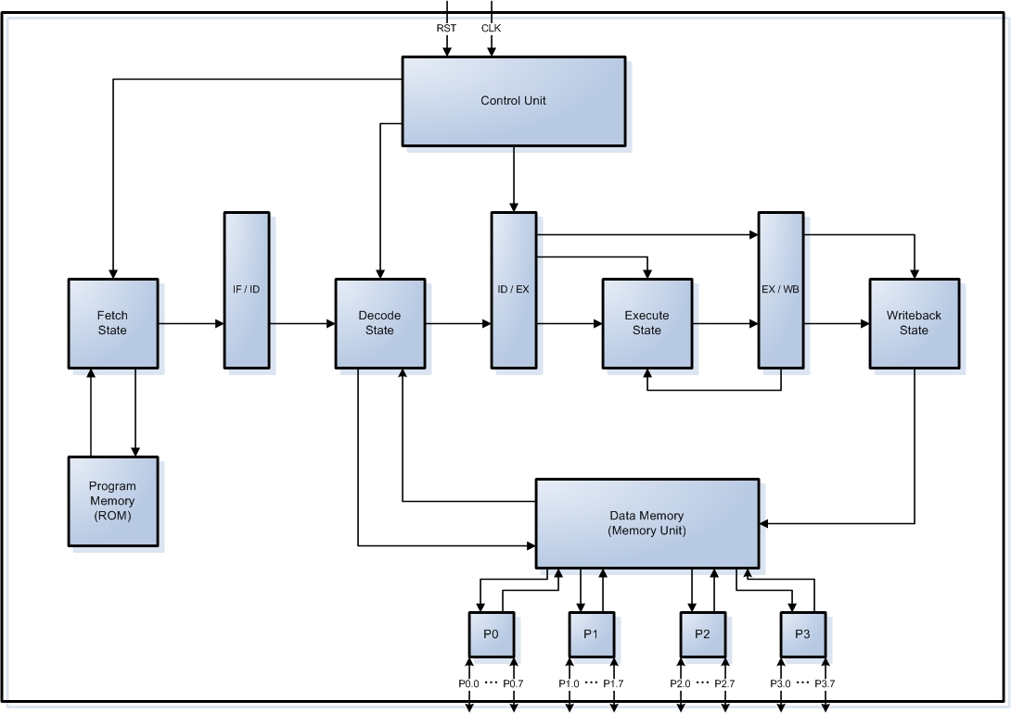

รูปที่ 1 โครงสร้างของไมโครคอนโทรลเลอร์ที่ทำการออกแบบ
2 การแบ่งสเตจการทำงาน
การแบ่งสเตจการทำงานของไปป์ไลน์ให้มีจำนวนมากขึ้น สามารถช่วยเพิ่มประสิทธิภาพในการทำงานให้รวดเร็วขึ้นได้จริง แต่ยังต้องมีการพิจารณาถึงปัจจัยอื่นๆประกอบในการกำหนดจำนวนของสเตจในการทำงานของซีพียูด้วย ทั้งการควบคุมข้อมูลที่ส่งต่อระหว่างสเตจแต่ละสเตจ และขนาดของวงจรควบคุม จากการศึกษาจากเอกสารและผลจากการทดลอง ในการแบ่งสเตจการทำงานของไมโครคอนโทรลเลอร์ต้นแบบออกเป็น 5 สเตจโดยมีสเตจการถอดรหัสแยกกันสองสเตจเพื่อทำการเข้าถึงหน่วยความจำสองครั้ง ในกรณีที่มีการทำคำสั่งแบบเข้าถึงข้อมูลทางอ้อมนั้น พบว่าสเตจการถอดรหัสทั้งสองนั้นสามารถทำงานร่วมกันได้ โดยไม่ทำให้การทำงานช้าลง ดังนั้นจึงทำการแบ่งสเตจการทำงานของไมโครคอนโทรลเลอร์ออกเป็น 4 สเตจ ได้แก่ สเตจการอ่านคำสั่ง สเตจ การถอดรหัสคำสั่ง สเตจการทำคำสั่ง และสเตจการเขียนผลลัพธ์ เพื่อเป็นการลดการควบคุมข้อมูลและความซับซ้อนของวงจรควบคุมการทำงานภายในของไมโครคอนโทรลเลอร์ที่ออกแบบ เนื่องจากการมีจำนวนสเตจไม่มาก รายละเอียดในการทำงานของแต่ละสเตจมีดังนี้
2.1 สเตจการถอดรหัสคำสั่ง (Fetch Stage)
ทำหน้าที่ในการอ่านคำสั่งจากหน่วยความจำโปรแกรมส่งให้กับไปป์ไลน์ โดยอาศัยการทำงานของตัวจัดลำดับคำสั่ง (Instruction Queue) อ่านและจัดลำดับคำสั่งที่สมบูรณ์ส่งไปยังส่วนถัดไปของไปป์ไลน์ การทำงานของตัวจัดลำดับคำสั่งจะอยู่ในรูปแบบของไฟไนต์สเตจแมชชีน อ่านคำสั่งในการทำงานของไมโคร คอนโทรลเลอร์ต้นแบบซึ่ง โดยมีคำสั่งที่แตกต่างกันอยู่ 3 รูปแบบตามความยาวของคำสั่ง ตั้งแต่ 1 – 3 ไบต์เมื่อครบแล้วจึงส่งต่อไปเก็บไว้ในส่วนของรีจิสเตอร์เก็บข้อมูลคำสั่งเพื่อส่งไปยังสเตจถัดไป หากคำสั่งที่อ่านมายังไม่ครบตามจำนวน ตัวจัดลำดับคำสั่งจะทำการป้อนคำสั่ง NOP (No Operation) ให้กับไปป์ไลน์เพื่อให้ไปป์ไลน์มีคำสั่งในการทำงานครบอยู่ตลอดเวลา ไม่เกิดความผิดพลาดขึ้นในไปป์ไลน์ สเตจแมชชีนแสดงการทำงานของตัวจัดลำดับคำสั่งแสดงดังรูปที่ 2
ภายในสเตจการอ่านคำสั่งจะมีรีจิสเตอร์พีซี (Program Counter) สำหรับเก็บค่าตำแหน่งของหน่วย ความจำโปรแกรมที่ทำงานอยู่ในปัจจุบัน โดยใช้ MUX1 ในการกำหนดข้อมูลที่จะเข้าสู่พีซีในการทำคำสั่งถัดไป โดยมีกรณีที่เกิดขึ้นในการอัพเดทค่าของพีซีได้ 3 กรณี คือ กรณีแรกเป็นการอัพเดทค่าในการทำงานเรียงตามลำดับปกติของโปรแกรม กรณีที่สองเป็นการรับค่ามาจากหน่วยความจำข้อมูลภายในเมื่อเกิดการทำคำสั่ง RET หรือ RETI ซึ่งต้องโหลดค่ากลับมาจากสแต็ก กรณีสุดท้ายคือการโหลดค่าของพีซีเก่าเพื่อย้อนไปอ่านคำสั่งที่ผ่านมาเมื่อพบว่าคำสั่ง

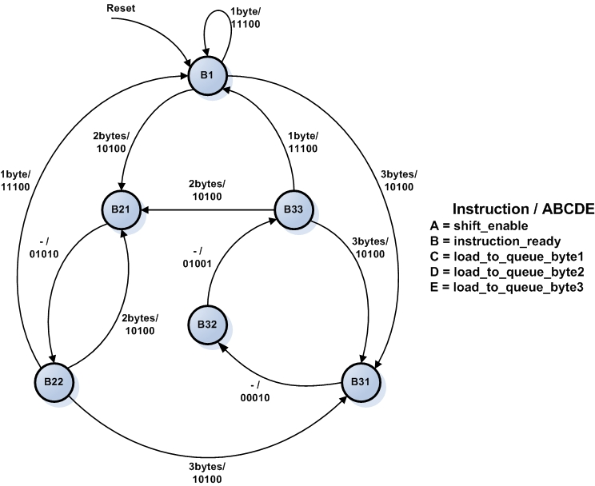

รูปที่.2 Finite State Machine ของ Instruction Decoder

ก่อนหน้านี้เป็นคำสั่งกระโดดแล้ว จะสั่งให้มีการหยุดการอ่านคำสั่งและทิ้งคำสั่งที่อ่านมาก่อนหน้านี้ เนื่องจากมีการอ่านคำสั่งออกไปยังตัวจัดลำดับคำสั่งแล้วและค่าพีซีมีการเปลี่ยนไปแล้วด้วย จึงต้องทำการดึงค่าเดิมกลับมาอีกครั้งจากรีจิสเตอร์ Temp1 เพื่อให้สามารถอ่านคำสั่งเดิมได้ใหม่หลังจากการทำคำสั่งกระโดดเสร็จแล้ว สเตจการอ่านคำสั่งยังมีส่วนที่ทำงานเกี่ยวกับการจัดการกลุ่มคำสั่งกระโดด โดยอาศัยการทำงานของ JCALL Address Generator ในการหาค่าตำแหน่งแอดเดรสของคำสั่งที่ทำการกระโดดโดยนำคำสั่งไบต์ที่ 1 และ 2 มาทำการหาค่าตำแหน่งปลายทางของการกระโดดในกรณีที่เป็นคำสั่ง ACALL และ AJMP และนำคำสั่งไบต์ที่ 2 และ 3 ของคำสั่ง LCALL และ LJMP มาหาตำแหน่งปลายทางของการกระโดดซึ่งเป็นการกระโดดแบบไม่มีเงื่อนไข เมื่อมีการทำคำสั่งกระโดดแบบมีเงื่อนไข Adder2 ถูกใช้สำหรับการคำนวณตำแหน่งปลายทางของการกระโดดแบบมีเงื่อนไข เมื่อมีการกำหนดค่าของตำแหน่งปลายทางไว้ที่คำสั่งไบต์ที่ 2 หรือ3 และเนื่องจากค่าของตำแหน่งดังกล่าวมีขนาด 8 บิทจึงต้องแปลงด้วยการใช้ Sign Extender เป็น 16 บิทก่อนบวกกับค่าพีซี นอกจากนี้ยังใช้ Adder2 ในการทำคำสั่ง MOVC A,@A+PC ซึ่งต้องทำการหาค่าของตำแหน่งที่ต้องการจากการบวกค่าในรีจิสเตอร์แอคคิวมูเลเตอร์กับค่าของพีซี และต้องมีการเก็บค่าพีซีนี้ไว้ในรีจิสเตอร์ Temp1 ก่อนด้วยเช่นเดียวกับ ข้อมูลสำคัญของ สเตจการอ่านคำสั่งคือคำสั่งไบต์ที่ 1, 2 และ 3 เส้นทางหลักของข้อมูลของสเตจการอ่านคำสั่ง แสดงดังรูปที่ 3
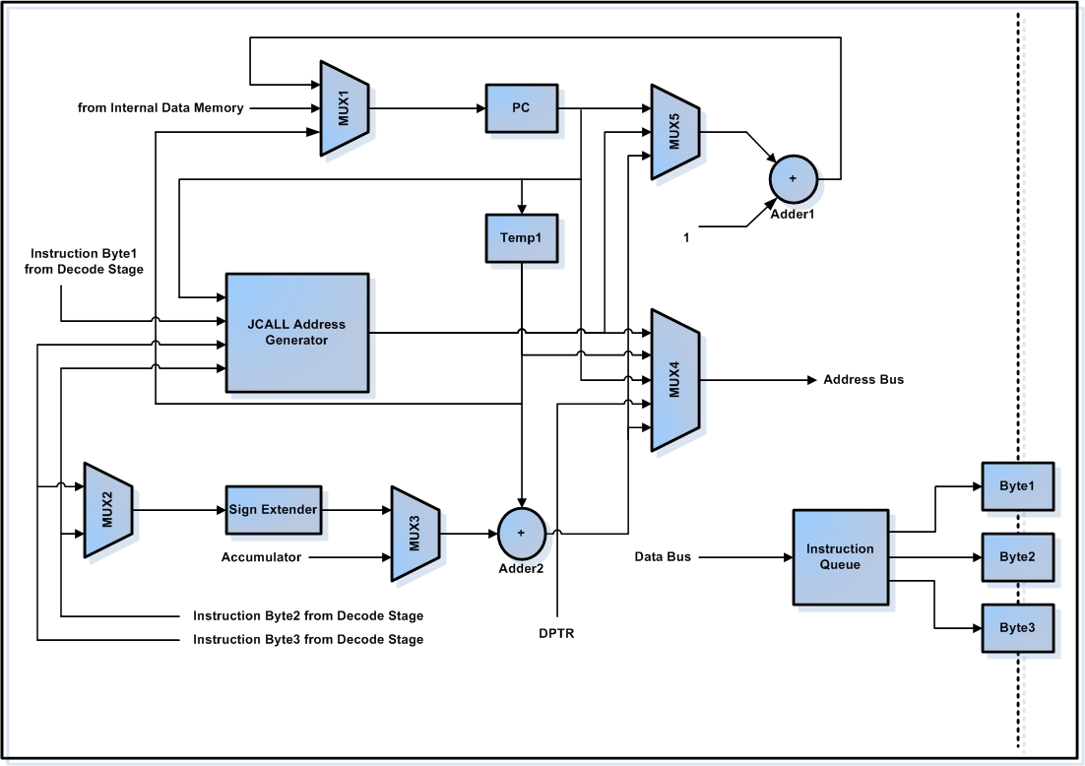

รูปที่.3 เส้นทางหลักของข้อมูลในสเตจการอ่านคำสั่ง

2.2 สเตจการถอดรหัสคำสั่ง (Decode Stage)
สเตจการถอดรหัสคำสั่งได้รับอินพุทเป็นคำสั่งที่สมบูรณ์ที่มีขนาดตั้งแต่ 1 ถึง 3 ไบต์ซึ่งรองรับการทำงานในแอดเดรสซิ่งโหมดที่แตกต่างกัน 6 โหมดได้แก่ Immediate, Direct, Indirect, Indexed, Register และ Bit การทำงานของสเตจนี้จึงเป็นการถอดรหัสคำสั่งเพื่อเลือกโหมด และทำการเข้าถึงข้อมูลภายในหน่วย ความจำหรือรีจิส เตอร์ใช้งานทั่วไป นอกจากนี้ยังทำการถอดคำสั่งไบต์ที่ 1 ซึ่งเป็นตัวกำหนดการทำงานของหน่วยประมวลผล (ALU) ในสเตจถัดไป โดยส่งไปเก็บไว้ยังรีจิสเตอร์ ALU_operation นอกจากนี้สเตจการถอดรหัสคำสั่งยังรับผิดชอบการหาตำแหน่งของต้นทางและปลายทางของคำสั่งที่จะทำต่อไปด้วย
คำสั่งส่วนใหญ่เป็นคำสั่งที่มีตำแหน่งปลายทางที่เดียวเท่านั้น ยกเว้นคำสั่งบางคำสั่งที่มีตำแหน่งปลายทางสองแห่งเช่น XCH, XCHD, MUL, DIV ค่าของต้นทางและปลายทางของโอเปอร์แรนด์แต่ละตัวจะถูกเก็บอยู่ในรีจิสเตอร์ S1, S2, D1 และ D2 ตามลำดับ ซึ่งใช้ในการส่งค่าผลของการทำคำสั่งในการทำฟอร์เวิร์ดโอเปอร์แรนด์เมื่อเกิดปัญหา RAW ในการทำงานของไปป์ไลน์ และค่าของ D1 และ D2 ยังใช้ในการกำหนดตำแหน่งปลายทางในการเขียนข้อมูลของสเตจการเขียนผลลัพธ์ด้วย คำสั่งที่ส่งจากสเตจการอ่านคำสั่งไบต์ที่ 1 จะเข้าสู่ตัวถอดรหัสคำสั่ง (Instruction Decoder) เพื่อทำการหาค่าตำแหน่งแอดเดรสต้นทางของคำสั่ง ตำแหน่งแอดเดรสปลายทางของหน่วยความจำที่ใช้เก็บผลการทำคำสั่ง และคำสั่งที่ใช้ในการทำงานของหน่วยประมวลผล
ในการรองรับการทำงานของแอดเดรสซิ่งโหมดต่างๆ อาศัยการถอดรหัสจากคำสั่งไบต์ที่ 2 โดยทำการถอด รหัสผ่านตัวถอดรหัสในโหมดต่างๆ โดยหากมีการเข้าถึงข้อมูลแบบไบต์ในตำแหน่งที่ต่ำกว่า 128 ซึ่งเป็นการเข้าถึงโดยตรงจะใช้การถอดรหัสโดย direct_addr_dec ซึ่งจะได้ผลเป็นตำแหน่งแอดเดรสในหน่วย ความจำส่งไปยังหน่วยความจำ
หากมีการอ้างถึงตำแหน่งของหน่วยความจำที่มีค่ามากกว่า 127 ซึ่งสามารถเข้าถึงได้โดยอ้อมเท่านั้นจะใช้ตัว reg_indirect_dec ในการถอดรหัสคำสั่งที่ทำงานในโหมดนี้ ปกติแล้วการทำงานโหมดนี้จะต้องทำการอ่านข้อมูลในหน่วยความจำสองครั้ง ครั้งแรกเป็นการอ่านข้อมูลในรีจิสเตอร์ใช้งานทั่วไปซึ่งจะเก็บอยู่ใน R0 หรือ R1 เพื่อนำมาอ้างเป็นตำแหน่งของหน่วยความจำที่ใช้จริงอีกครั้ง ในการออกแบบได้ทำการเก็บหน่วยความจำ R0 และ R1 ไว้อีก 1 ชุดแล้วทำการส่งข้อมูลเข้ามาเพื่อให้สามารถหาตำแหน่งของข้อมูลที่ต้องการจริงส่งไปยังหน่วยความจำได้ทันที
สำหรับการเข้าถึงรีจิสเตอร์ใช้งานทั่วไป R0-R7 ซึ่งเป็นหน่วยความจำขนาด 8 บิตจำนวน 8 ตัวที่มีให้ใช้งานอยู่ 4 แบงค์นั้น สามารถหาตำแหน่งได้โดยการใช้ Rn_addr_dec ซึ่งจะรับค่าของคำสั่งไบต์ที่ 1 ในตำแหน่ง 3 บิตสุดท้าย ในการบอกถึงรีจิสเตอร์ตัวใดตัวหนึ่งใน 8 ตัวและรับข้อมูลของแบงค์ที่ใช้งานปัจจุบันเข้ามาเพื่อให้สามารถหาตำแหน่งที่ต้องการได้ถูกต้อง
โครงสร้างของไมโครคอนโทรลเลอร์ต้นแบบได้อนุญาติให้มีการเข้าถึงข้อมูลในระดับบิตในตำแหน่งที่ 20H-2FH ได้โดยอาศัยคำสั่งแบบบิต จึงได้มีการกำหนดให้ bit_addr_dec ทำงานร่วมกับ bit_number_dec ในการถอดรหัสคำสั่งไบต์ที่ 2 ของคำสั่งแบบบิตไว้ โดยทำการถอดรหัสไบต์ของตำแหน่งในหน่วยความจำโดยใช้ bit_addr_dec เพื่อดึงข้อมูลในหน่วยความจำทั้งไบต์ออกมายังรีจิสเตอร์ AA และถอดรหัสตำแหน่งของบิตในไบต์ที่ต้องการด้วย bit_number_dec แล้วส่งไปเก็บไว้ในรีจิสเตอร์ BB
ในการเลือกว่าจะทำการเข้าถึงหน่วย ความจำในด้วยโหมดใดนั้นทำได้ด้วยการใช้ MUX6 เลือกตำแหน่งแอดเดรสที่ถอดรหัสจากตัวถอดรหัสโหมดต่างๆ ส่งไปยังหน่วยความจำจากนั้นก็จะได้รับค่าภายในหน่วยความจำกลับมายังสเตจของการถอดรหัส ค่าที่ได้จะถูกจัดการด้วย MUX7 ถึง MUX9 เพื่อทำการเตรียมค่าโอเปอร์แรนด์ในสเตจถัดไปโดย MUX8 และ MUX9 จะรับผิดชอบในการเลือกโอเปอร์แรนด์ตัวที่ 1 และ 2 ของคำสั่งส่งไปยังรีจิสเตอร์ AA และ BB ตามลำดับ
ค่าในรีจิสเตอร์ ในการทำงานของโหมด Immediate นั้น คำสั่งไบต์ที่ 2 หรือ 3 จะเป็นการเก็บค่าคงที่ที่ต้องการในการทำงานเอาไว้ ซึ่งจะถูกส่งไปเป็นโอเปอร์แรนด์ของสเตจการทำคำสั่ง และเนื่องจากไม่มีกรณีใดๆ ที่ค่าของ Immediate จะเป็นโอเปอรแรนด์ตัวแรกของการทำคำสั่ง ดังนั้นค่าคงที่ดังกล่าวจึงถูกจัดการด้วย MUX9 เพียงตัวเดียว เส้นทางหลักของข้อมูลในสเตจการถอดรหัสคำสั่งแสดงดังรูปที่ 4

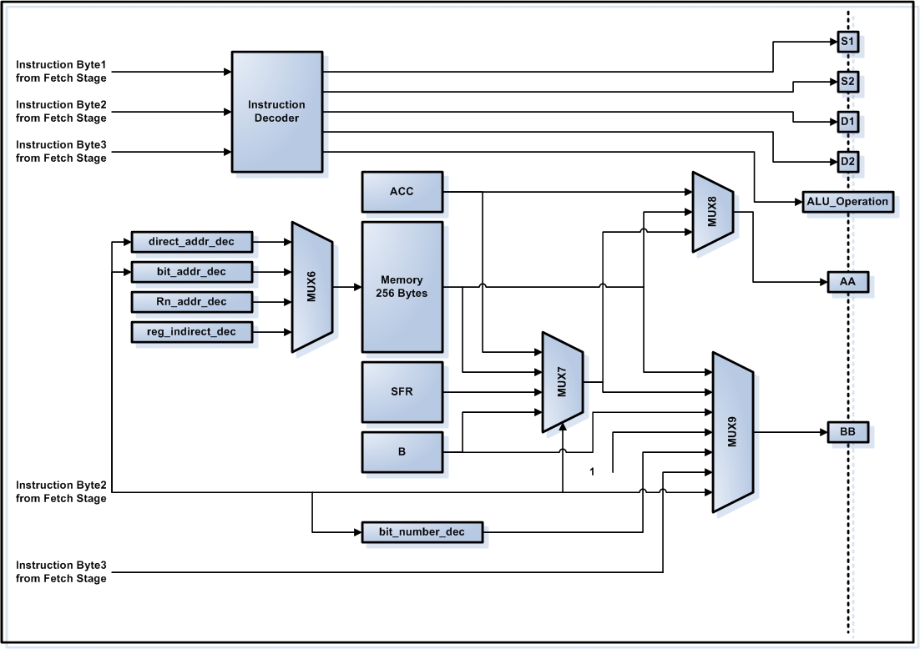

รูปที่ 4 เส้นทางหลักของข้อมูลในสเตจการอ่านคำสั่ง

2.3 สเตจการทำคำสั่ง (Execute Stage)
การทำงานหลักของสเตจการทำคำสั่งคือการประมวลผลทางคณิตศาสตร์และลอจิก ตามคำสั่งที่ส่งเข้ามาจากสเตจการถอดรหัสคำสั่ง เมื่อมีการทำคำสั่งประเภทเคลื่อนย้ายข้อมูล ALU ทำงานเป็นเพียงตัวส่งผ่านโอเปอร์แรนด์ไปยังเอาท์พุทเท่านั้น การทำคำสั่งแลกเปลี่ยนข้อมูล เช่น XCH ซึ่งมีปลายทางในการเขียนข้อมูลสองตำแหน่ง อาศัย ALU ซึ่งมีเอาท์พุทสองตัว ทำให้สามารถส่งข้อมูลไปเขียนยังตำแหน่งปลายทางทั้งสองได้ในเวลาเดียวกัน นอกจากนั้นแล้ว เอาท์พุทของ ALU ที่มีสองตัวยังเป็นประโยชน์ในการส่งข้อมูลที่ได้จากการทำคำสั่งเช่น DIV และ MUL ซึ่งมีการเก็บผลการคูณไบต์บนและผลการหารไว้ในเอาท์พุตแรก และเก็บผลการคูณไบต์ล่างและเศษจากการหารไว้ในเอาท์พุตที่สอง ALU ได้รับข้อมูลในการทำคำสั่งจากรีจิสเตอร์ AA และ BB ผ่านทาง MUX16 และ MUX17 โดยมี Forwarder ทำหน้าที่ในการตรวจสอบหากมีความต้องการที่จะฟอร์เวิร์ดข้อมูลโดยการเทียบจากค่าของรีจิสเตอร์ S1 และ S2 กับค่าของรีจิสเตอร์ D11 และ D22 โดยที่ค่าในรีจิสเตอร์ D11 และ D22 นั้นได้รับมาจาก D1 และ D2 ของสเตจการถอดรหัสคำสั่งที่ผ่านมา และส่งค่าต่อไปยังสเตจการเขียนผลลัพธ์เพื่อบันทึกผลการทำคำสั่งที่อยู่ใน R_A และ R_B ลงหน่วยความจำต่อไปส่วนของวงจรในการฟอร์เวิร์ดนั้นมีความสำคัญกับวงจรสเตจอื่นด้วย ทั้งในสเตจการถอดรหัสคำสั่งและสเตจการอ่านคำสั่ง แต่ขอละไว้เพื่อความไม่ซับซ้อนในการอธิบายด้วยแผนผังวงจร เส้นทางหลักของข้อมูลในสเตจการทำคำสั่งแสดงดังรูปที่ 5

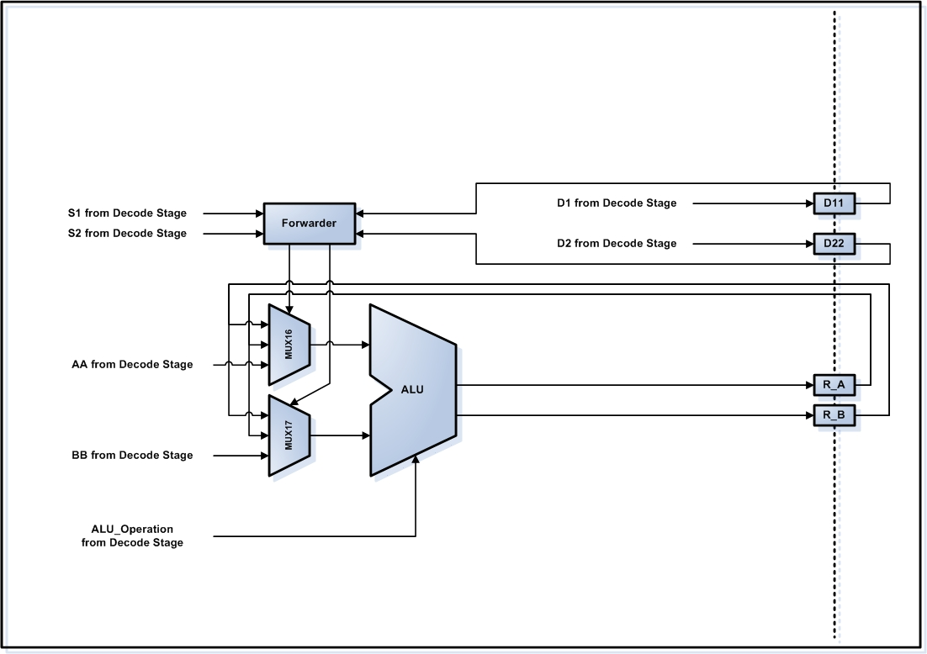

รูปที่ 5 เส้นทางหลักของข้อมูลในสเตจการทำคำสั่ง

2.4 สเตจการเขียนผลลัพธ์ (Writeback Stage)
การเขียนผลลัพธ์ของการทำคำสั่งต่างๆลงยังหน่วยความจำและรีจิสเตอร์จะถูกทำสเตจนี้ เมื่อมีการทำคำสั่งของซีพียูที่เกี่ยวข้องกับผลลัพธ์ทั้งสองตัวของ ALU ค่าของรีจิสเตอร์ R_A และ R_B จะถูกส่งไปเก็บยังรีจิสเตอร์ ACC และ B นอกจากนี้ หากเป็นการทำคำสั่ง XCH แล้วรีจิสเตอร์ ACC จะได้รับค่าของ R_A โดยตรงส่วนของหน่วยความจำภายในและรีจิสเตอร์ฟังก์ชันพิเศษนั้นจะได้รับข้อมูลหรือไม่ขึ้นกับคำสั่งที่งาน เส้นทางหลักของข้อมูลในสเตจการทำคำสั่งแสดงดังรูปที่ 6

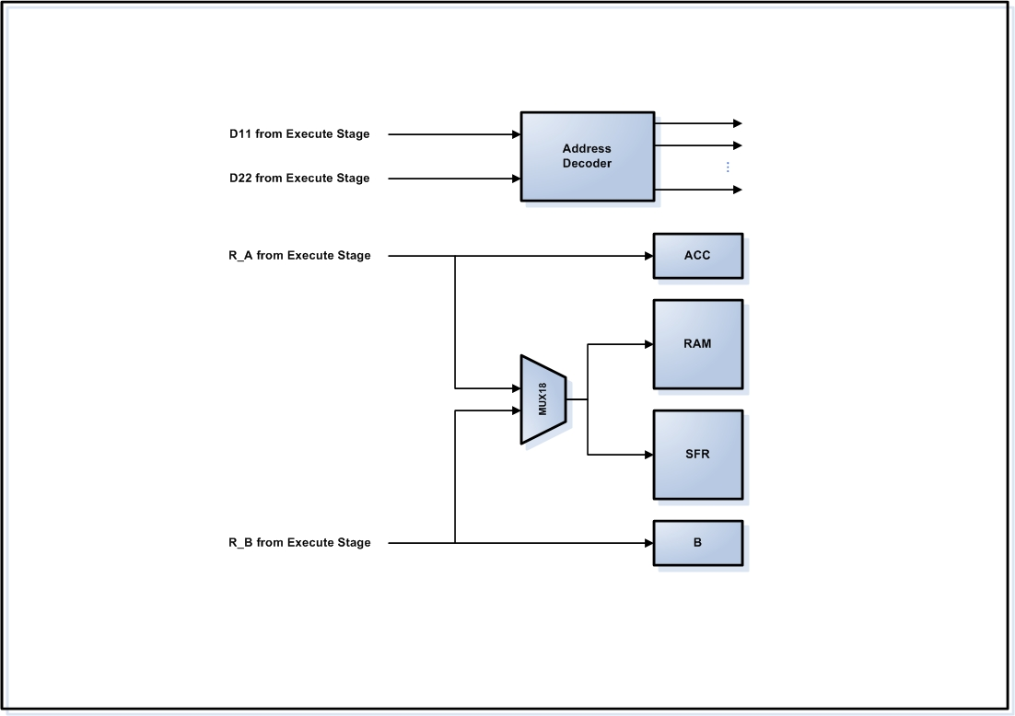

รูปที่ 6 เส้นทางหลักของข้อมูลในสเตจการเขียนผลลัพธ์

3 ปัญหาและการแก้ปัญหาไปป์ไลน์
เมื่อออกแบบซีพียูให้มีการทำงานแบบไปป์ไลน์ย่อมมีโอกาสเกิดปัญหาของไปป์ไลน์ทั้ง 3 ด้านตามมา ในการออกแบบจึงกำหนดให้มีกลไกในการควบคุมและป้องกันการเกิดปัญหาดังกล่าวดังนี้
3.1 ด้านการควบคุม
ปัญหาด้านการควบคุมเกิดเมื่อมีการทำคำสั่งในกลุ่มกระโดด ซึ่งเป็นผลให้การทำงานของไปป์ไลน์ผิดไป จึงต้องมีการทิ้งผลของคำสั่งในสเตจต่างๆของไปป์ไลน์แล้วทำการอ่านคำสั่งที่ถูกต้องเข้ามาใหม่ แม้ว่าจะมีหลายวิธีการในการจัดการกับปัญหาในด้านนี้ดังที่กล่าวไปแล้วในบทที่ 2 แต่ในการทำงานของกลไกดังกล่าวก็ยังไม่สามารถป้องกันปัญหาที่เกิดขึ้นได้สมบูรณ์ทั้งหมด คือยังมีโอกาสที่จะเกิดความผิดพลาดขึ้นได้ และหากเกิดขึ้นแล้วการแก้ไขก็มีขั้นตอนที่ยุ่งยากไม่น้อย
การแก้ปัญหาดังนั้นเพื่อเป็นการตัดปัญหาดังกล่าวในการออกแบบ จึงเลือกใช้การหยุดอ่านคำสั่งเข้าสู่ตัวจัดลำดับคำสั่ง และลดค่าของรีจิสเตอร์พีซีกลับไปยังคำสั่งก่อนหน้าเพื่อรอให้ผลของการทำคำสั่งกระโดดเสร็จสิ้นลงก่อน และในระหว่างนั้นจะทำการป้อนคำสั่ง NOP ให้กับสเตจของไปป์ไลน์แทน การทำเช่นนี้ถือเป็นการยอมเสียเวลาในการทำคำสั่ง NOP ที่เพิ่มขึ้นมาเอง ซึ่งลดประสิทธิภาพในการทำงานของซีพียูในด้านจำนวนคำสั่งที่ทำต่อจำนวนคำสั่งที่ให้ผลการทำงานจริง แต่หากมองในการทำงานแล้วการใช้ไปป์ไลน์นั้นช่วยให้ประสิทธิภาพการทำงานของซีพียูเพิ่มขึ้นมากอยู่แล้ว การเสียเวลากับคำสั่งกลุ่มนี้เพียงไม่กี่คำสั่งจึงถือว่ายอมรับได้ และเป็นผลดีกว่ายอมให้ปัญหานี้เกิดขึ้นแล้วตามแก้ไขในภายหลังซึ่งอาจเกดิปัญหาด้านอื่นตามมาอีกด้วย
3.2 ด้านการขึ้นต่อกันของข้อมูล
ปัญหาด้านการขึ้นต่อกันของข้อมูลเกิดเมื่อ มีการเขียนและอ่านข้อมูลกับหน่วยความจำซึ่งการออกแบบซีพียูตามโครงสร้างที่แบ่งไว้สามารถเกิดปัญหานี้ขึ้นได้เนื่องจากในจังหวะการทำงานใดจังหวะหนึ่ง จะมีการอ่านข้อมูลจากสเตจการถอดรหัสคำสั่งของคำสั่งที่ตามมา 2 คำสั่งหลังจากคำสั่งปัจจุบัน ในขณะเดียวกันก็มีการเขียนข้อมูลของสเตจการขียนผลลัพธ์การทำคำสั่งของคำสั่งปัจจุบันด้วย จึงได้ออกแบบการทำงานของซีพียูเพื่อป้องกันปัญหาด้านนี้ดังนี้
3.2.1 การแก้ปัญหา Read After Write
เลือกใช้การฟอร์เวิร์ดโอเปอร์แรนด์ เพื่อให้ข้อมูลที่ต้องการใช้งานของคำสั่งถัดไปซึ่งเป็นผลลัพธ์ของคำสั่งที่ทำไปแล้วแต่ยังไม่ถูกเขียนสามารถส่งออกไปใช้ในการทำคำสั่งถัดไปได้ทันทีพร้อมๆ กับการเขียนผลลัพธ์ดังกล่าว โดยไม่ต้องรอการเขียนข้อมูลดังกล่าวลงหน่วยความจำแล้วค่อยทำการอ่านขึ้นมาทีหลังเป็นการป้องกันความผิดพลาดของข้อมูลเมื่อมีการเขียนช้ากว่าความต้องการใช้งาน และไม่จำเป็นต้องทำการหยุดการทำงานของไปป์ไลน์เพื่อรอข้อมูลดังกล่าวด้วย การทำฟอร์เวิร์ดโอเปอร์แรนด์อาศัยการทำงานของวงจรที่ออกแบบเพิ่มเติมอยู่ นอกเหนือส่วนของการทำงานของ สเตจปกติที่เรียกว่า Forwarder เช่น การทำงานของ Forwarder ภายในสเตจการทำคำสั่งจะทำการเปรียบเทียบค่าของตำแหน่งของข้อมูลที่จะต้องใช้หรือ Source Address ของคำสั่งที่จะทำกับ Destination Address ของคำสั่งที่ผ่านมา หากพบว่ามีความเกี่ยวข้องกัน จะทำการส่งค่าอยู่ที่ตำแหน่งดังกล่าวมาเป็นโอเปอร์แรนด์ในการทำงานของคำสั่ง แทนค่าที่ได้จากสเตจการถอดรหัสคำสั่งซึ่งเป็นค่าเก่าของข้อมูลที่เก็บอยู่ก่อนหน้านี้ ซึ่งการทำฟอร์เวิร์ดโอเปอร์แรนด์มีความสำคัญมาก เพราะเมื่อคำสั่งมีความสัมพันธ์เกี่ยวเนื่องกับข้อมูลเดิมๆแล้ว หลีกเลี่ยงไม่ได้เลยที่จะต้องส่งข้อมูลที่ถูกต้องมาทำงานเพื่อให้ผลลัพธ์การทำงานถูกต้องด้วย
3.2.2 การแก้ปัญหา Write After Write
เนื่องจากซีพียูที่ออกแบบมีการทำงานตามลำดับของคำสั่งโดยไม่มีการข้ามขั้นตอนผลของการทำคำสั่งนั้น จึงออกมาเรียงตามลำดับด้วย ดังนั้นปัญหา Write After Write จึงไม่มีโอกาสเกิดกับซีพี่ยูที่ออกแบบขึ้นมา
3.2.3 การแก้ปัญหา Write After Read
เป็นปัญหาในลักษณะที่ใกล้เคียงกับปัญหา Write After Write แต่เป็นปัญหาในการอ่านข้อมูลหลังการเขียนแทน และเนื่องจากซีพียูที่ออกแบบมีการทำงานตามลำดับของคำสั่ง ดังนั้นจึงไม่มีโอกาสเกิดปัญหานี้ขึ้น
3.3 ด้านโครงสร้าง
ปัญหาด้านโครงสร้างที่เกิดขึ้นกับซีพียูที่ทำงานแบบไปป์ไลน์ที่ออกแบบ นั้นเกี่ยวเนื่องจากการที่มีการเข้าถึงหน่วยความจำในหลายสเตจของการทำงาน ทั้งทำการอ่านข้อมูลในสเตจการถอดรหัสคำสั่งและการเขียนข้อมูลในสเตจการเขียนผลลัพธ์ และการอ่านและเขียนหน่วยความจำโปรแกรมของสเตจการอ่านคำสั่ง และการทำคำสั่งต่างๆ ต่างเกี่ยวข้องกับหน่วยความจำ ซึ่งนอกจากจะมีผลด้านการขึนต่อกันของข้อมูลแล้ว การใช้งานหน่วยความจำแบบปกติที่ใช้อยู่ทั่วไปนั้นจะไม่สามารถรองรับการทำงานตามลักษณะการออกแบบดังกล่าวนี้ ได้ทำให้เกิดปัญหาด้านโครงสร้างขึ้นได้เนื่องจากการทำงานที่ไม่สามารถรองรับการเข้าถึงได้จากหลายๆ ทาง
การแก้ปัญหาจึงทำการออกแบบหน่วยความจำให้เป็นแบบ Dual-port Memory คือสามารถทำการอ่านและเขียนข้อมูลได้พร้อมกัน เป็นลักษณะที่มีช่องทางการติดต่อกับหน่วยความจำสองทางคือเส้นทางการอ่านข้อมูลทางหนึ่ง และการเขียนข้อมูลอีกทางหนึ่ง แต่การอ่านและเขียนข้อมูลนั้นกำหนดให้มีการเขียนข้อมูลก่อน ในช่วงของสัญญาณเป็น High ส่วนการอ่านสามารถทำได้ทั้งสองช่วงสัญญาณ เพื่อช่วยป้องกันปัญหาด้านการขึ้นต่อกันของข้อมูลด้วย

4 รายละเอียดของการออกแบบเพิ่มเติม
4.1 การออกแบบหน่วยความจำ
การออกแบบหน่วยความจำ มีการใช้หน่วย แบบ Dual-port ดังรูปที่ 7 ซึ่งสามารถทำการอ่านและเขียนได้พร้อมกันในหนึ่งช่วงของสัญญาณ ซึ่งการเข้าถึงข้อมูลใน หน่วยความจำนั้น การเขียนจะได้สิทธิ์ในการเข้าถึงข้อมูลก่อนการอ่าน นอกจากนี้มีสร้าง Register ของตัวแปรที่มีการใช้บ่อยครั้ง ออกจากหน่วยความจำโดยตรง เช่น รีจิสเตอร์ A, รีจิสเตอร์ B, PSW เป็นต้น ซึ่งจะมีการควบคุมการอ่านจากส่วนของ Decode Stage และเขียนส่วนของ Writeback Stage จากคอนโทรลยูนิต
การเข้าถึงหน่วยความจำหลักทำโดยสเตจการถอดรหัสและสเตจการเขียนผลลัพธ์ในการทำงานปกติ ส่วนการอ่านค่าของรีจิสเตอร์ใช้งานทั่วนั้นสามารถเรียกใช้งานได้โดยตรง เช่น ใช้เพื่อนำมาใช้ในการทำคำสั่งแบบเรียกแอดเดรสโดยอ้อม นอกจากนี้ภายในตัวของ mem_unit เอง จะมีอ้างการเข้าถึงตำแหน่งข้อมูลได้ถึง 2 ตำแหน่งพร้อมกัน ซึงมีประโยชน์อย่างมากต่อการย้ายค่า ตัวแปร ประเภท 16 บิต เข้า-ออก หน่วย ความจำ แบบ 8 บิต ได้ภายในครั้งเดียว

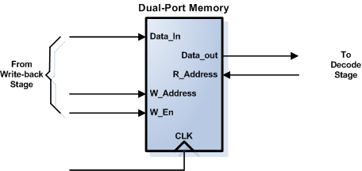

รูปที่ 7 หน่วยความจำแบบ Dual-Port
4.2 การออกแบบคอนโทรลยูนิต
การออกแบบคอนโทรลยูนิตโดยใช้ Hard-wired เนื่องจากให้ความเร็วในการทำงานที่สูง แม้ว่าจะมีความยุ่งยากซับซ้อนในการออกแบบมากกว่าแบบ Firmware Micro Programmed แต่อาศัยการเขียนโปรแกรมที่มีลักษณะของการเรียกใช้โพรซีเจอร์ช่วยในการลงความซับซ้อนได้ระดับหนึ่ง การทำงานภายของในคอนโทรลยูนิตนั้นจะใช้ในการควบคุมการทำงานต่างๆ โดยแบ่งตามแอดเดรสโหมดและสเตจการทำงานหลักๆ ซึ่งได้รวมการทำงานของคอนโทรลยูนิตปกติ และการควบคุมปัญหาไปป์ไลน์ (Hazard Control) เอาไว้ด้วยกัน
การเขียนโปรแกรม

จากการออกแบบที่ได้กล่าวมาแล้วนั้นก็จะนำมาสู่การเขียนโปรแกรมกำหนดการทำงานเป็น โมดูลย่อยๆ ต่ามที่ได้แบ่งหน้าที่เอาไว้ แล้วนำโมดูลเหล่านั้นมาร่วมกัน เป็นโครงสร้าง (Structural) ของ ไมโครคอนโทรลเลอร์ โดยจะอธิบายในแต่ละส่วนของ โมดูลเหล่านั้นว่าทำงานอย่างไร

1 การออกแบบสเตจการถอดรหัสคำสั่ง (Fetch Stage)

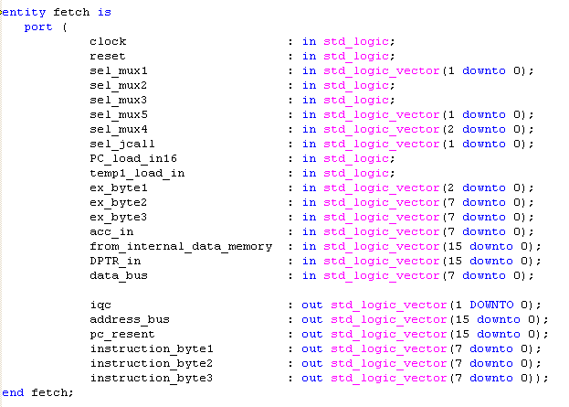

ในส่วน ของ Fetch module เป็นรวมโครงสร้างทั้งหมด ของ fetch stage ซึ่งทำหน้าที่หลักในการ fetch คำสั่งต่างๆจาก rom ที่อยู่ส่วนของ i8051ROM เป็น program memory และรับส่งข้อมุลไปยัง stage ต่างๆที่ทำการติดต่อด้วย ซึ่งมีส่วนประกอบย่อยต่างๆดั้งนี้
- Adder1
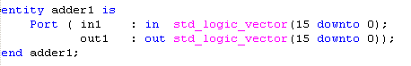

ทำหน้าที่ เป็นตัวเพิ่มค่า Program Counter โดยการบวกเพิ่มค่าขึ้นครั้งละ 1 ซึ่งจะรับค่ามาจาก mux5 และส่งให้ mux1
- Adder2
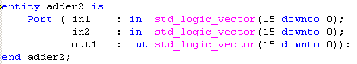

ทำหน้าที่รวมค่า PC ที่ temp1 เก็บเอาไว้กับ byte2 หรือ byte3 ที่ผ่าน sign extender หรือ Accumulator โดยเลือกผ่าน mux3 เพื่อใช้ในการคำนวณหาตำแหน่งในการกระโดดแบบ relative และส่งค่าที่ได้ให้กับ mux4

- jcall_address_gen
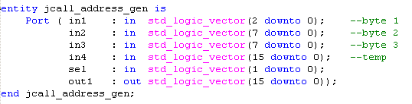

ทำหน้าที่รวมค่า PC กับ byte1 หรือ byte2 ในการกระโดแบบ absolute และทำการรวม byte2 และ byte3 ในการกระโดด แบบ long และส่งค่าที่ได้ให้กับ mux4

- mux1
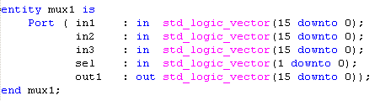

ทำหน้าที่ เป็นตัวเลือกสัณญาณให้กับ PC โดยมีสัณญาณมาจาก adder1, temp1 และ Internal Data Memory

- mux2
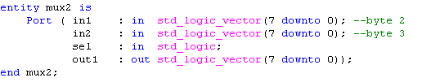

ทำหน้าที่ เป็นตัวเลือกสัณญาณให้กับ Sign Extender โดยมีสัณญาณมาจาก byte2 และ byte3

- mux3
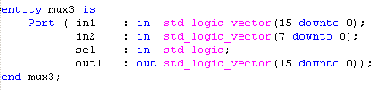

ทำหน้าที่ เป็นตัวเลือกสัณญาณให้กับ Adder2 โดยมีสัณญาณมาจาก Sign Extender และ Accumulator

- mux4
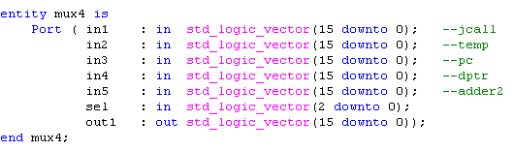

ทำหน้าที่ เป็นตัวเลือกสัณญาณที่จะส่งไปยัง Address bus โดยมีสัณญาณมาจาก jcall_addr_gen, temp1, pc, acc+dptr และ Adder2

- mux5
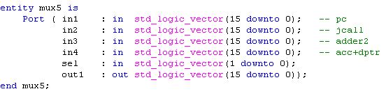

ทำหน้าที่ เป็นตัวเลือกสัณญาณให้กับ Adder1 โดยมีสัณญาณมาจาก pc, jcall_addr_gen, Adder2 และ acc+dptr
- pc
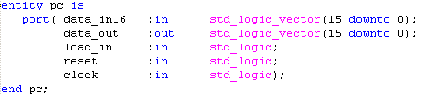

ทำหน้าที่ เป็นตัวเก็บค่า Program counter โดยมีสัณญาณมาจาก mux1 และส่งค่าให้กับ mux4, mux5, temp1 และ jcall_addr_gen

- que_state
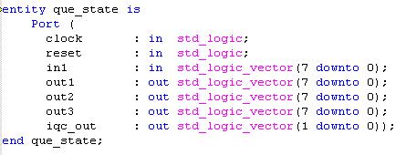

ทำหน้าที่ เป็นตัวเก็บค่าที่มาจาก Data bus โดยมีสัณญาณมาจาก i8051rom และทำการรเก็บค่าจนเต็วความยาวของจำนวณ byte คำสังแล้วจึงส่งค่าที่ได้นั้นไปยัง stage ถัดไป

- sign_extender
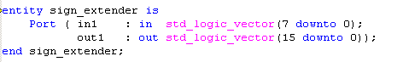

ทำหน้าที่ แปลงค่าสัณญาณ Sign 8 bit เป็น Sign 16 bit ของ byte2 และ byte3 โดยมีสัณญาณมาจาก mux2 และส่งค่าให้กับ mux3

- temp1
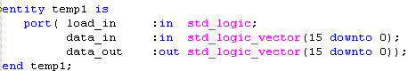

ทำหน้าที่ เป็นตัวช่วยเก็บค่า Program counter ณ ตำแหน่งที่ต้องการเพื่อช้วยในการคำนวนณหาตำแหน่งในการกะโดดกรณีที่มีคำสังกระโดดเพราะค่า pc นั้นได้เปลียนแปลงไปแล้ว
2 การออกแบบสเตจการถอดรหัสคำสั่ง (Decode Stage)

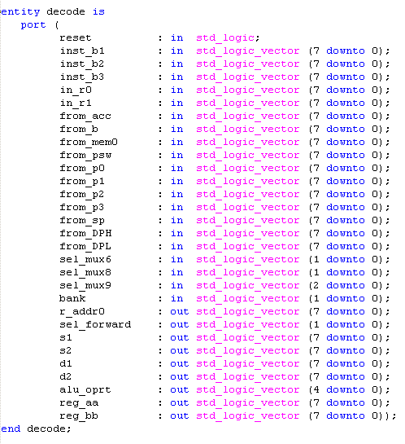

ในส่วน ของ Decode module เป็นรวมโครงสร้างทั้งหมด ของ decode stage ทำหน้าที่หลักในการถอดรหัสคำสั่งเพื่อที่ส่งค่าไปให้ยัง stage ถัดไป และจะทำการติดต่อกับ ส่วนของ men unit ซึ่งเป็น data memory และรับส่งข้อมูลไปยัง stage ต่างๆที่ทำการติดต่อด้วย ซึ่งมีส่วนประกอบย่อยต่างๆดั้งนี้

- Bit_Addr_Dec
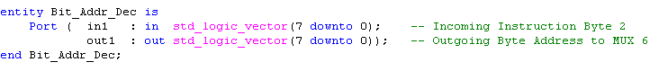

ทำหน้าที่เปลี่ยนค่าตำแหน่ง bit address ที่ได้มานั้นให้เป็น ตำแหน่ง byte address โดยรับค่ามาจาก byte2 และส่งค่าที่ได้ให้กับ mux6

- Bit_Number_Dec
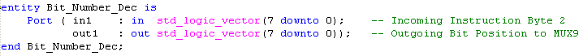

ทำหน้าที่บอกว่าค่าตำแหน่ง bit data อยู่ในตำแหน่งใดใน byte address ที่แปลงมาจาก Bit_Addr_Dec โดยรับค่ามาจาก byte2 และส่งค่าที่ได้ให้กับ mux9

- Direct_Addr_Dec
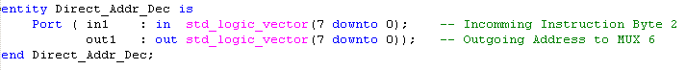

ทำหน้าที่ส่งค่าตำแหน่ง ที่ได้มานั้นผ่านไป โดยรับค่ามาจาก byte2 และส่งค่าที่ได้ให้กับ mux6

- Instruction_Decoder
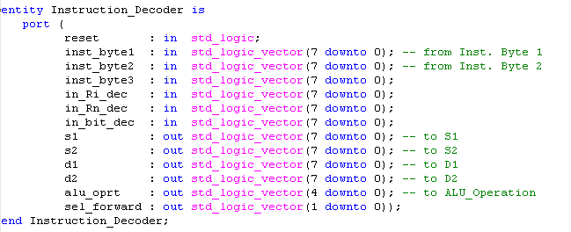

ทำหน้าที่ในการถอดรหัสคำสั่ง โดยรับค่ามาจาก byte1, byte2 และ byte3 เพื่อหาตำแหน่ง source, destination, alu operator และ เลือกรูปแบบการ forward

- mux6
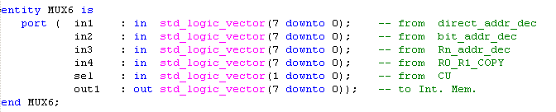

ทำหน้าที่ เป็นตัวเลือกสัณญาณให้กับ Internal data memory โดยมีสัณญาณมาจาก Direct_Addr_Dec, Bit_Addr_Dec, Rn_Addr_Dec และ Reg_Indirect_Dec

- mux7
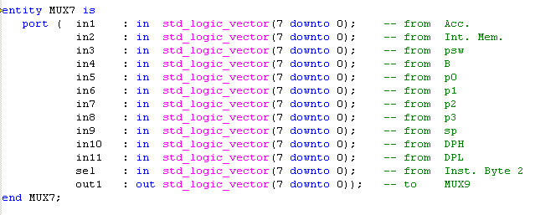

ทำหน้าที่ เป็นตัวเลือกสัณญาณให้กับ mux8 และ mux9 โดยมีสัณญาณมาจาก Acc, B, Internal data memory และ ตัวแปรพิเศษต่างๆ

- mux8
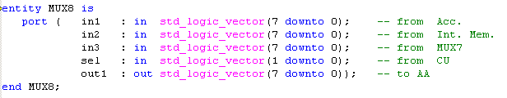

ทำหน้าที่ เป็นตัวเลือกสัณญาณให้กับ AA โดยมีสัณญาณมาจาก Acc, Internal data memory และ mux7

- mux9
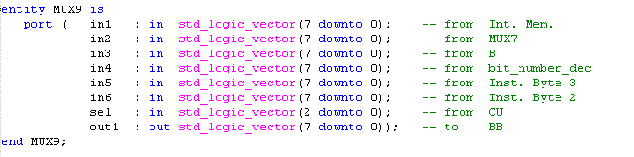

ทำหน้าที่ เป็นตัวเลือกสัณญาณให้กับ BB โดยมีสัณญาณมาจาก internal data memory, mux7, B, bit_number_bec, byte3 และ byte2
- Reg_Indirect_Dec
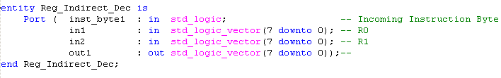

ทำหน้าที่เลือก ค่าที่อยู่ภายในโดย R0 หรือ R1 ที่โดน copy เอาไว้โดยใช้ byte1 เพื่อช่วยทำการเข้าถึง internal data memory แบบ indirect

- Rn_Addr_Dec
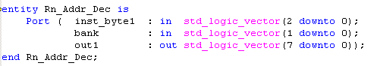

ทำหน้าที่หาตำแหน่งของ Rn โดยใช้ byte1 และค่าที่บอกตำแหน่ง bank ของข้อมูลเพื่อในการเข้าถึง internal data memory

3 การออกแบบสเตจการทำคำสั่ง (Execute Stage)

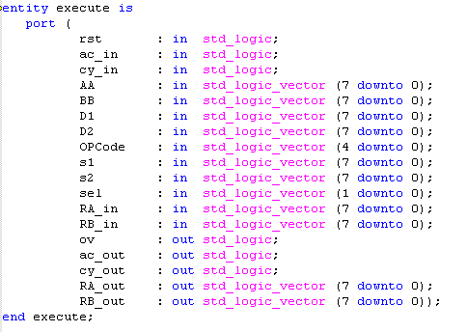

ในส่วน ของ Execute module เป็นรวมโครงสร้างทั้งหมด ของ execute stage ซึ่งจะทำหน้าที่ในการคำนวณข้อมุลที่ส่งเข้ามาและส่งผลลัพธ์ไปยัง stage ถัดไป ซึ่งมีส่วนประกอบย่อยต่างๆดั้งนี้

- ALU
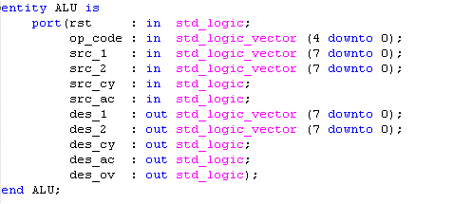

ทำหน้าที่เป็นส่วนประมวลผลคำสัง ซึ่งถายในมี Procedure ที่ทำคำสังต่าง ๆ ตาม ALU Operator กำหนด

- forwarder
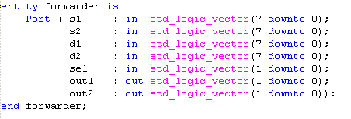

ทำหน้าที่เป็นตัวเลือก mux16 และ mux17 โดยดูจากค่า sel และค่าของตำแหน่งข้อมูลโดยเปรียบเทียบว่าข้อมูลใดมี source ตรงกับ destination ของคำสั่งก่อนหน้าหรือไม่ ถ้าตรงกันก็จะทำการเลือกค่า ของ mux16 และ mux17 ให้ทำการ forward ค่าทันที่

- mux16 และ mux17
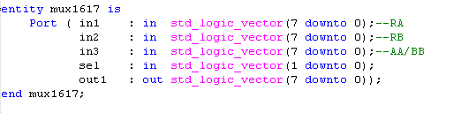

ทำหน้าที่เลือกข้อมูลที่จะเข้าไปสู่ ALU โดยจะเลือกข้อมูลตามที่ Forwarder เลือกมา

4 การออกแบบสเตจการเขียนผลลัพธ์ (Write back Stage)

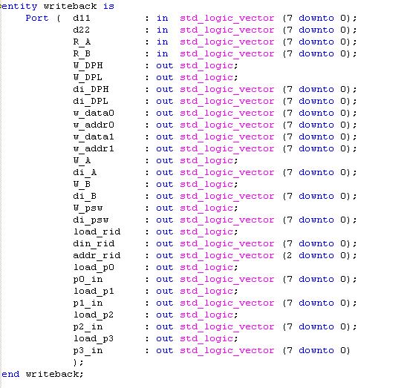

ในส่วน ของ Write back module ทำหน้าที่ในการกำหนดการเขียนข้อมูลไปยัง mem_unit

5 การออกแบบหน่วยความจำโปรแกรม (Program memory)

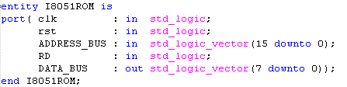

ทำหน้าที่เก็บข้อมูล ของ ROM ที่ได้จากการแปลงโปรแกรมโดยโปรแกรม HEX2VHD มาก็บไว้โดยทำหน้าที่เป็น Program memory ของ PMCS51 ที่สร้างขึ้น

6 การออกแบบหน่วยความจำข้อมูล (Data memory)

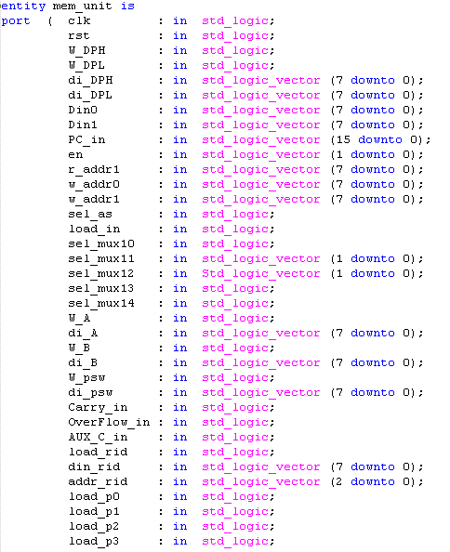
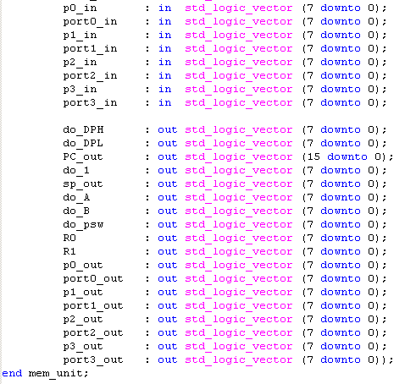

ในส่วน ของ Mem_uint module เป็นรวมโครงสร้างทั้งหมด ของ data memory ซึ้งจะทำหน้าที่จัดการข้อมูลของ data memory และ register ต่างๆ รับผลลัพธ์จาก Write back stage มาเขียน อ่านข้อมูลให้Decode stage ซึ่งมีส่วนประกอบย่อยต่างๆดั้งนี้
- as1 และ as2
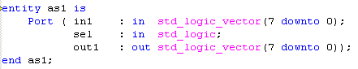

ทำหน้าที่ในการคำนวณ หาตำแหน่งของ Stack pointer ในการใช้ SP โดย as1 ทำหน้าที่ในการคำนวณ +/- 1 และ as2 ทำหน้าที่ในการคำนวณ +/- 2

- G_register
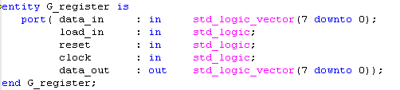

ทำหน้าที่เป็นค่า Register ขนาด 8 bit ทั่วไป เช่น Acc, B, DPH, DPL เป็นต้น

- internal_ram
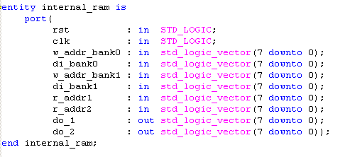

ทำหน้าที่เป็น หน่วยความจำข้อมูลหลัก โดยโครงสร้างภายในเป็นการ block ram ที่ map กับ ram module ภายในตัว FPGA

- latch
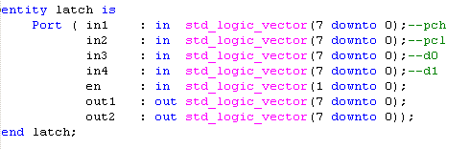

ทำหน้าที่เป็นตัวเลือก ค่าที่จะนำเข้าไปสู่ Internal memory โดยเป็นค่าที่มาจาก write back stage และค่าของ PC

- mux10, mux13, mux14, mux15
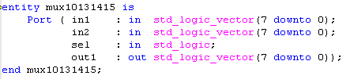

ทำหน้าที่เป็นตัวเลือกสัณญาณโดย
  - Mux10 เลือกค่าคำแหน่งจาก as1 และ as2 เพือกนำค่าไปเก็บใน SP
  - Mux13 เลือกค่าคำแหน่งที่นำเข้าไปเขียนที่ internal memory bank1
  - Mux14 เลือกค่าคำแหน่งที่นำเข้าไปอ่านที่ internal memory bank1
  - Mux15 เลือกค่าคำข้อมูลที่อ่านได้จาก internal memory bank0 และ internal memory bank1 ไปยัง decode stage

- mux11, mux12
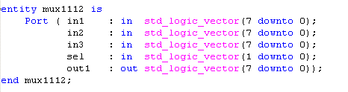

ทำหน้าที่เป็นตัวเลือกสัณญาณโดย
  - Mux11 เลือกค่าคำแหน่งที่นำเข้าไปเขียนที่ internal memory bank0
  - Mux12 เลือกค่าคำแหน่งที่นำเข้าไปอ่านที่ internal memory bank0

- Port0
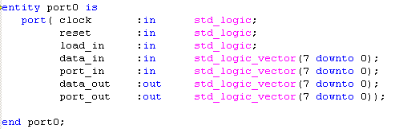

ทำหน้าที่เป็นค่า Latch Register ขนาด 8 bit สำหรับ port เช่น port0, port1 เป็นต้น

- PSW_REG
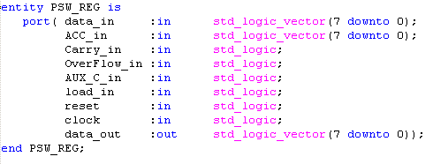

ทำหน้าที่เป็นค่า Register ขนาด 8 bit สำหรับ PSW Register

- rid
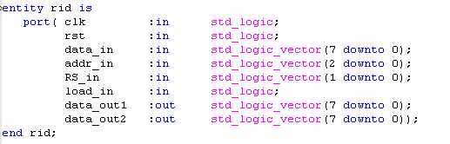

ทำหน้าที่เก็บค่า R0 และ R1 ของทั้ง 4 bank เพือใช้ในการเข้าถึงตัวแปร แบบ indirect

- SP_register
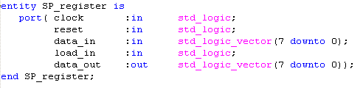

ทำหน้าที่เป็นค่า Register ขนาด 8 bit สำหรับเก็บค่าของ Sack Pointer

7 การออกแบบคอนโทรลยูนิต (Control Unit)

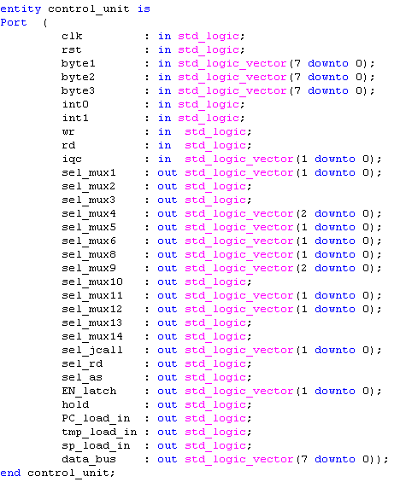

การทำงานภายของในคอนโทรลยูนิตนั้นจะใช้ในการควบคุมการทำงานต่างๆ โดยแบ่งตามแอดเดรสโหมดและสเตจการทำงานหลักๆ ซึ่งได้รวมการทำงานของคอนโทรลยูนิตปกติ และการควบคุมปัญหาไปป์ไลน์ (Hazard Control) เอาไว้ด้วยกัน
8 การออกแบบส่วนสำรองข้อมูล (Buffer storage)
- IFID
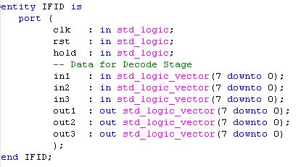

เป็นส่วนที่ใช้สำรองข้อมูลระหว่า Fetch stage และ Decode stage

- IDEX
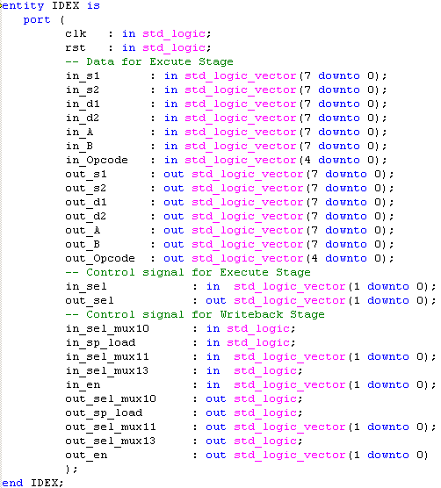

เป็นส่วนที่ใช้สำรองข้อมูลระหว่า Decode stage และ Execute stage

- EXWB
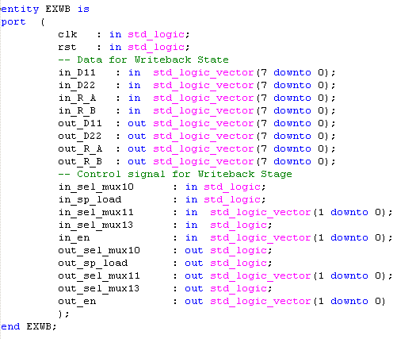

เป็นส่วนที่ใช้สำรองข้อมูลระหว่า Execute stage และ write back stage

9 การออกแบบวงจรรวมทั้งหมด

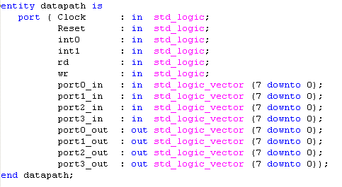

ทำหน้าที่เป็นส่วนรวมของวงจรทั้งหมดที่กล่าวถึงมาจะเห็นได้ว่าสัณญาณเกือบทั้งหมดทั้งหมดที่เกิดขึ้นจะกลายเป็นสัณญาณภายในตัวของ PMCS51 โดยยังคงเหลือเพียงสัญญาณที่ติดต่อกับข้อมูลภายนอกตัว PMCS51 เท่านั้น

